

第一七五期

新平彝族傣族自治县教育局编 二O一七年六月五日

《玉溪教育》杂志主编杨争鸣老师
莅临水塘中学开展专题讲座
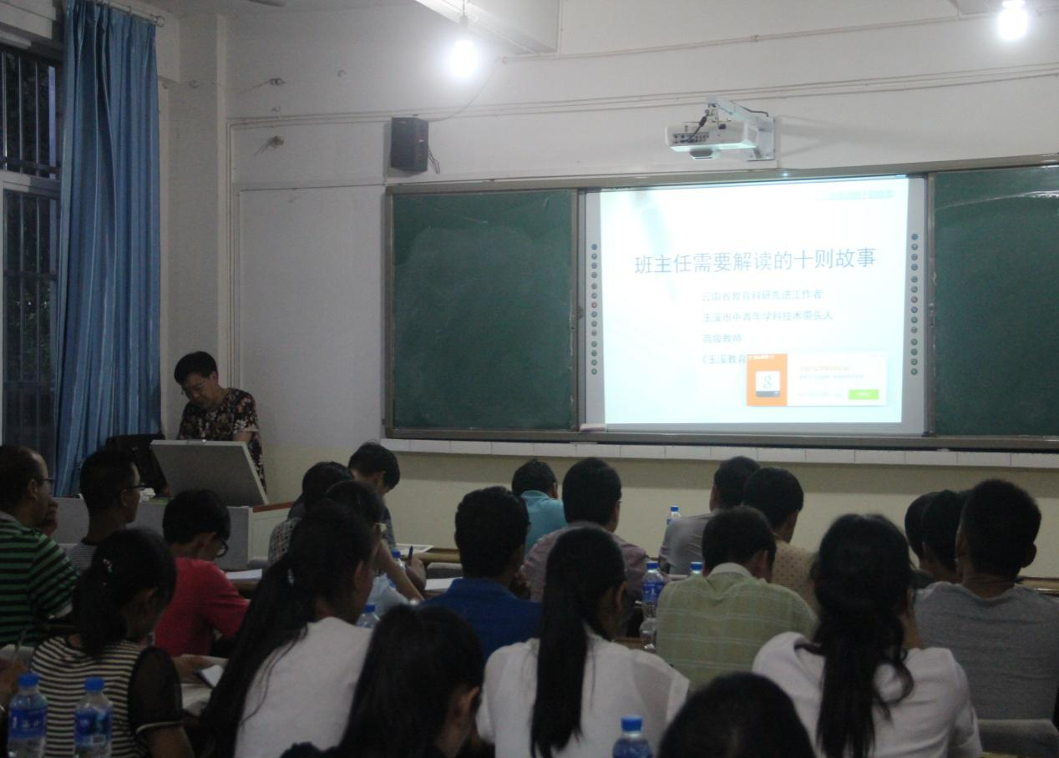

2017年5月31日19时30分，水塘中学有幸邀请到云南省教育科研先进工作者、玉溪市中青年学科技术带头人、《玉溪教育》杂志主编杨争鸣老师到校，为全校教师带来了题为《班主任需要解读的十则故事》的讲座。
杨老师结合自己的工作经历，为在座的各位教师认真的剖析和解读了《乌鸦的烦恼》《两块石头的命运》等十个故事，与各位教师互动，让教师们领悟到十则故事中所蕴含的道理：1、教师要学会自我反省，在与学生的交流和相处中，要以朋友的身份去了解学生，出现问题时首先学会自我反省，要求学生的同时，先做好自己，明白“亲其师，信其道”的道理；2、教师一定要有“尽想好事”的阳光心态，因为只有这样，教师心中才会有为梦想和目标前行的动力；3、教师要做一个欣赏家，而非雕刻家，每个学生都是拥有自身特色的“艺术品”， 教师需要有一双智慧的眼睛，去发现和放大学生身上的优点和闪光点，缩小他们身上的缺点和不足，感受每一个鲜活生命的独一无二和与众不同；4、教师要学会去发现生活中点滴的美好，感受幸福与快乐；5、教师要寻找适合自己的教育方法，努力提升自身的教育能力，使自己的教育行为有鲜明的个性；6、教师对待学生要有耐心和毅力，学会蹲下来看孩子，充分考虑学生的可接受度，以关爱的心态教育学生，老师给予学生的关爱就是学生心中燃起的自信，懂得尊重学生，这样的教育才会有安全感，有安全感的教育才能更有效。
杨老师清晰的阐释、风趣的讲述和详尽的实例使得在座的老师们受益匪浅，为老师们带去了很多新的想法和感悟。（新平县教育局供稿）

